Laboratorio 4 (Lab 3A)
Nombre:
Manuel Alejandro Ytuza Cusirramos
Colab:
https://colab.research.google.com/drive/11VUzmp-3Tablz1Y7EnAmO9BzzgZlcSzz?usp=sharing
Trabajo de laboratorio (parte 1)
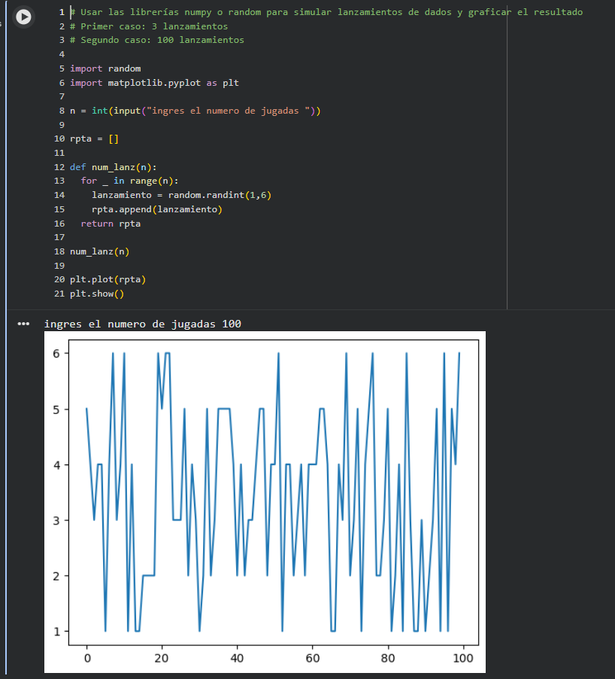
Trabajo de laboratorio (parte 2)
